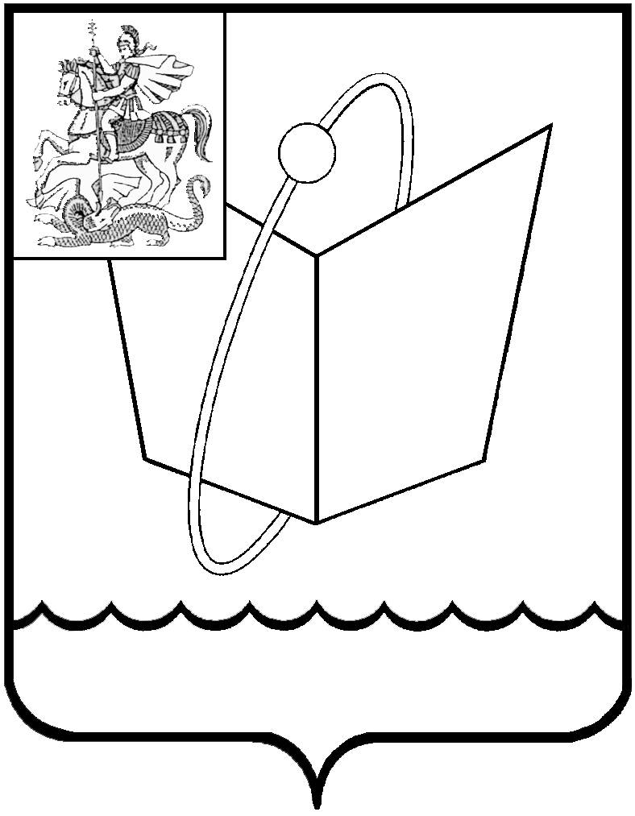
Российская Федерация
Московская область

Совет депутатов
городского округа Фрязино
РЕШЕНИЕ

от 26.09.2025 № 14/2

О внесении изменений и дополнений в Устав городского округа Фрязино Московской области

На основании пункта 1 части 1 статьи 16 Федерального закона от 20 марта 2025 года № 33-ФЗ "Об общих принципах организации местного самоуправления в единой системе публичной власти" , руководствуясь Уставом городского округа Фрязино Московской области,

Совет депутатов городского округа Фрязино р е ш и л:
1. Внести изменения и дополнения в Устав городского округа Фрязино Московской области (прилагаются).
2. Направить настоящее решение Главе городского округа Фрязино для подписания.
3. Направить настоящее решение в Министерство юстиции Российской Федерации по Московской области для осуществления государственной регистрации.
4. После принятия решения о государственной регистрации опубликовать настоящее решение на официальном сайте органов местного самоуправления муниципального образования городской округ Фрязино Московской области в информационно-телекоммуникационной сети Интернет.
5. Контроль за исполнением настоящего решения возложить на Председателя Совета депутатов П.А.Коновалову.

Председатель Совета депутатов Глава городского округа Фрязино
городского округа Фрязино

________________П.А.Коновалова _________________Д.Р.Воробьев

ПРИНЯТЫ
решением Совета депутатов городcкого округа Фрязино
от 26.09.2025 № 14/2

Изменения и дополнения
в Устав городского округа Фрязино Московской области

1.Подпункт 13 пункта 2 статьи 6 Устава после слов «субъекта Российской Федерации),» дополнить словами «организация предоставления дополнительного образования взрослых по дополнительным образовательным программам спортивной подготовки в муниципальных образовательных организациях,».

2. Подпункт 12 пункта 1 статьи 29 Устава после слов «субъекта Российской Федерации),» дополнить словами «организация предоставления дополнительного образования взрослых по дополнительным образовательным программам спортивной подготовки в муниципальных образовательных организациях,»

